南麻街道办事处
2022年政府信息公开工作年度报告

本年度报告根据《中华人民共和国政府信息公开条例》和《国务院办公厅政府信息与政务公开办公室关于印发<中华人民共和国政府信息公开工作年度报告格式>的通知》（国办公开办函〔2021〕30号）相关要求编制。结合我街道政府信息公开工作实际，现向社会公开南麻街道2022年政府信息公开年度报告。报告全文由总体情况、主动公开政府信息情况、收到和处理政府信息公开申请情况、因政府信息公开工作被申请行政复议、提起行政诉讼情况、政府信息公开工作存在的主要问题及改进情况、其他需要报告的事项等部分组成。本报告中所列数据的统计期限自2022年1月1日起至2022年12月31日止，如对报告内容有疑问，请与沂源县南麻街道办事处联系（地址：沂源县振兴西路西首；邮编：256100；电话：0533—3242728；邮箱：yyxnmjd@shandong.zb.cn）。
一、总体情况
2022年，南麻街道在街道党工委、办事处的正确领导下，坚持以习近平新时代中国特色社会主义思想为指导，认真落实党中央、国务院关于政府信息公开工作部署要求，深入学习贯彻落实《条例》，全力推进政府信息公开工作，完善政务公开标准目录，提升政务服务质量。以公开促落实、促规范、促服务，有序推进政府信息公开工作。
（一）主动公开内容
南麻街道认真贯彻落实《中华人民共和国政府信息公开条例》，强化平台建设，创新公开体制，提高工作水平，充分发挥政府信息公开的综合效应。按照上级政府信息公开工作的要求，针对我街道工作实际，建立了由主要领导负责的组织推进机制，成立了政务信息公开工作领导小组；积极建立健全政府信息主动公开工作制度、保密审查制度、发布协调机制、虚假及不完整信息澄清制度、重大突发公共事件及公共预警信息发布制度等一系列相关制度；编制了政府信息公开指南和目录，对主动公开的信息范围（目录）、内容、查询方法以及对申请公开的申请步骤、申请处理程序等作了明确规定和详细说明。
2022年1月1日起至2022年12月31日，累计主动公开政府信息71条，其中，政府会议17条，重点民生11条，乡村振兴7条，业务工作33条，其他13条。

（二）依法申请公开情况
严格按照《条例》关于依法申请公开信息情况规定，对政府信息公开申请的接受、登记、补正、拟办、征求第三方意见、审核、答复、送达、存档等9个环节进行规范，全面提升政府信息公开申请办理质量和时效，依法保障公众合理信息需求。及时办理公开申请，保障公民、法人和其他组织依法获取政府信息，充分发挥政府信息对人民群众生产、生活和经济社会活动的服务作用。自2022年1月1日起至2022年12月31日止，南麻街道共接到各种形式的依申请公开政府信息的申请2件。
（三）政府信息管理情况
南麻街道建立健全政府信息主动公开工作机制和政府信息公开申请受理机制，规范和完善工作流程，明确责任、程序、公开方式和时限要求，明确申请受理、审查、处理、答复等各个环节，严格落实一次性告知制度、首问负责制、限时办结制等制度；认真抓好政府信息发布协调机制建设，确保政府信息公开工作顺利开展。对涉及人民群众切身利益的政府信息进行进一步梳理，及时认领事项目录清单，规范化更新编制政府信息公开目录和指南。
（四）政府信息公开平台、机构建设和人员情况
加强政府信息公开平台建设。采用多种形式，拓宽政府信息公开渠道。我街道通过沂源县人民政府网、“美丽南麻”微信公众号、信息公开栏等多种形式及平台公开政府信息，增强政策宣传的力度、广度与深度，确保群众及时准确掌握政府相关政策及工作动态。
南麻街道办事处高度重视政府信息公开工作，街道办事处主要负责人担任政府信息公开领导小组组长，下设办公室，专门配备了信息公开工作人员2名，其中专职信息公开工作人员1名。有专人负责信息公开网站的维护和信息发布工作，及时做好网上投诉案件办理、答复工作，保障政府信息公开工作有序运行，为贯彻落实政府信息公开工作提供了强有力的组织保障。
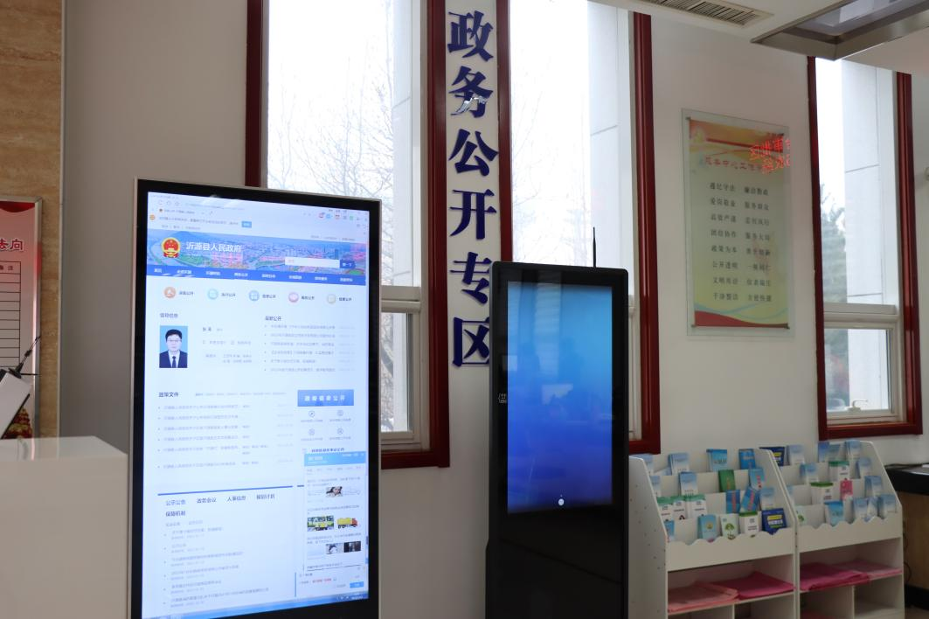
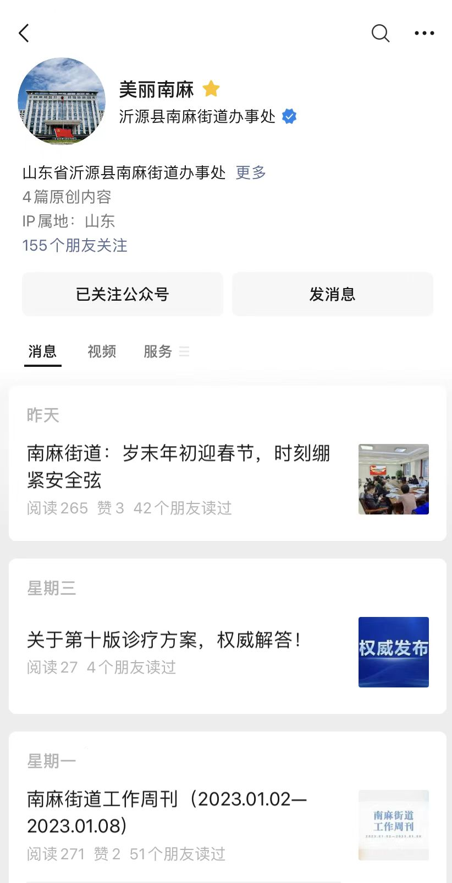

（五）监督保障情况
南麻街道不断完善街道政府信息公开保密审查制度、政府信息公开责任追究制度和依申请政府信息按时公开制度，并抓好各项制度的督查落实。一是建立街道信息公开工作制度，完善政府信息公开流程，落实到相关科室相关责任人，确保信息公开工作规范开展。二是进一步强化街道各科室间沟通协调，通过业务培训等形式加强日常交流，对于依申请公开疑难件，坚持联席会议制度，从而提高答复内容规范性和准确性。三是进一步公开办事程序、办事标准、办事结果，不断增强工作透明度，建立健全政府信息公开工作考核评议制度，强化问责，不断改进工作。建立政府信息公开举报办理工作制度，强化信息公开工作主管部门的监督职责，切实做好政府信息公开工作。
二、主动公开政府信息情况。
截至目前，累计主动公开政府信息71条，其中，政府会议17条，重点民生11条，乡村振兴7条，业务工作33条，其他13条。
第二十条第（一）项
信息内容 | 本年制发件数 | 本年废止件数 |  | 现行有效件数
规章 | 0 | 0 |  | 0
行政规范性文件 | 0 | 0 |  | 0
第二十条第（五）项
信息内容 | 本年处理决定数量
行政许可 | 0
第二十条第（六）项
信息内容 | 本年处理决定数量
行政处罚 | 0
行政强制 | 0
第二十条第（八）项
信息内容 | 本年收费金额（单位：万元）
行政事业性收费 | 0
第二十条第（九）项
信息内容 | 采购项目数量 |  | 采购总金额
政府集中采购 | 0 |  | 0
三、收到和处理政府信息公开申请情况。
自2022年1月1日起至2022年12月31日止，我街道接到2起书面依申请公开政府信息的申请，已经依法对其申请的政府信息进行公开。
（本列数据的勾稽关系为：第一项加第二项之和，等于第三项加第四项之和） |  |  | 申请人情况
 |  |  | 自然人 | 法人或其他组织 |  |  |  |  | 总计
 |  |  |  | 商业企业 | 科研机构 | 社会公益组织 | 法律服务机构 | 其他
一、本年新收政府信息公开申请数量 |  |  | 2 | 0 | 0 | 0 | 0 | 0 | 2
二、上年结转政府信息公开申请数量 |  |  | 0 | 0 | 0 | 0 | 0 | 0 | 0
三、本年度办理结果 | （一）予以公开 |  | 1 | 0 | 0 | 0 | 0 | 0 | 1
 | （二）部分公开（区分处理的，只计这一情形，不计其他情形） |  | 0 | 0 | 0 | 0 | 0 | 0 | 0
 | （三）不予公开 | 1．属于国家秘密 | 0 | 0 | 0 | 0 | 0 | 0 | 0
 |  | 2．其他法律行政法规禁止公开 | 0 | 0 | 0 | 0 | 0 | 0 | 0
 |  | 3．危及“三安全一稳定” | 0 | 0 | 0 | 0 | 0 | 0 | 0
 |  | 4．保护第三方合法权益 | 0 | 0 | 0 | 0 | 0 | 0 | 0
 |  | 5．属于三类内部事务信息 | 0 | 0 | 0 | 0 | 0 | 0 | 0
 |  | 6．属于四类过程性信息 | 0 | 0 | 0 | 0 | 0 | 0 | 0
 |  | 7．属于行政执法案卷 | 0 | 0 | 0 | 0 | 0 | 0 | 0
 |  | 8．属于行政查询事项 | 0 | 0 | 0 | 0 | 0 | 0 | 0
 | （四）无法提供 | 1．本单位不掌握相关政府信息 | 1 | 0 | 0 | 0 | 0 | 0 | 1
 |  | 2．没有现成信息需要另行制作 | 0 | 0 | 0 | 0 | 0 | 0 | 0
 |  | 3．补正后申请内容仍不明确 | 0 | 0 | 0 | 0 | 0 | 0 | 0
 | （五）不予处理 | 1．信访举报投诉类申请 | 0 | 0 | 0 | 0 | 0 | 0 | 0
 |  | 2．重复申请 | 0 | 0 | 0 | 0 | 0 | 0 | 0
 |  | 3．要求提供公开出版物 | 0 | 0 | 0 | 0 | 0 | 0 | 0
 |  | 4．无正当理由大量反复申请 | 0 | 0 | 0 | 0 | 0 | 0 | 0
 |  | 5．要求行政机关确认或重新出具已获取信息 | 0 | 0 | 0 | 0 | 0 | 0 | 0
 | （六）其他处理 | 1.申请人无正当理由逾期不补正，行政机关不再处理其信息公开申请 | 0 | 0 | 0 | 0 | 0 | 0 | 0
 |  | 2.申请人逾期未按收费通知要求缴纳费用、行政机关不再处理其政府信息公开申请 | 0 | 0 | 0 | 0 | 0 | 0 | 0
 |  | 3.其他 | 0 | 0 | 0 | 0 | 0 | 0 | 0
 | （七）总计 |  | 2 | 0 | 0 | 0 | 0 | 0 | 2
四、结转下年度继续办理 |  |  | 0 | 0 | 0 | 0 | 0 | 0 | 0
四、因政府信息公开申请提起行政复议、行政诉讼的情况
2022年，我街道严格按照《条例》的规定公开政府信息，没有因政府信息公开申请提起行政复议、行政诉讼的情况发生。
行政复议 |  |  |  |  | 行政诉讼
结果  维持 | 结果纠正 | 其他结果 | 尚未  审结 | 总  计 | 未经复议直接起诉 |  |  |  |  | 复议后起诉
 |  |  |  |  | 结果维持 | 结果纠正 | 其他  结果 | 尚未  审结 | 总计 | 结果维持 | 结果  纠正 | 其他  结果 | 尚未审结 | 总计
0 | 0 | 0 | 0 | 0 | 0 | 0 | 0 | 0 | 0 | 0 | 0 | 0 | 0 | 0

五、政府信息公开工作存在的主要问题及改进情况
（一）存在问题
街道政务公开部分重点领域公开广度深度还不够，基层政务公开标准化规范化专栏中的动态信息更新不及时，围绕规划纲要方面的政策解读信息较少，解读形式只运用文字和图片，缺少动画、音频、视频等形式的解读信息。
（二）改进措施和办法
一是加强业务培训。不定期组织开展业务学习，提高业务人员的素质。对标《条例》进一步规范做好政府信息公开工作。
二是提高政策解质量和数量。督促相关部门围绕街道出台的重要举措、重点项目等中心工作加强政策解读，继续推动政策解读回应多元化，从政策形象化、文字通俗化等方面，增强政策亲和力，确保政府信息公开工作有序推进。
六、其他需要报告的事项
（一）依据《政府信息公开信息处理费管理办法》收取信息处理费的情况
无
（二）本街道落实上级年度政务公开工作要点工作
南麻街道积极落实县委、县政府对于政务公开工作的各项部署，积极开展政务公开工作。
（三）本街道人大代表建议和政协提案办理结果公开情况
2022年，南麻街道收到县十九届人大一次会议第5号“关于建议在鲁阳路口至铁路物流园南崔路两侧安装路灯的建议”、第7号“关于维修南麻街道埠下责任区‘同济大桥’的建议”、第19号“关于建立社区青少年活动中心的建议”3件，目前已经办理回复，结果在“建议提案办理”栏目公开。
2022年，南麻街道未收到收到县政协建议。
（四）本街道年度政务公开工作创新情况
南麻街道政务公开工作注重理念创新，充分利用大数据赋能政务信息公开，多方筹建“线上信息公开”平台，打造、基层政务公开标准化规范化建设“南麻样板”；结合街道工作实际和特点，从群众最关心、最需要的问题出发，编制出南麻街道政务公开标准目录清单，实现办事依法依规；秉持“公开用心、服务细心、办事顺心”原则，下设“南麻街道基层政务公开专区”窗口专区，公开主体覆盖全街道48个村和6个社区政务，公开内容围绕社会救助、财政预决算、城乡规划、乡村振兴、农业安全、医疗卫生等重点领域，实现应公开尽公开；充分利用线上平台政务公开专区“政民互动”窗口和村民微信群，将政策咨询、政务服务、工作进展情况等送到群众“指尖”，利用“美丽南麻”微信公众号链接清风南麻平台，及时公开政务信息与村务信息。充分听取群众意见建议，畅通诉求反馈渠道，不断提升群众对各项工作知晓率和参与率，进一步促进政务服务提质增效。
（五）本街道政府信息公开工作年度报告数据统计需要说明的事项
无
（六）本街道认为需要报告的其他事项
无
（七）其他有关文件专门要求通过政府信息公开工作年度报告予以报告的事项
无

